Пайдалану жөніндегі нұсқаулық Digital Agent Pro

**Бірінші қадам**

Әкімшілік панельде жұмыс істеу үшін браузерді ашып, мекенжайды теріңіз:<http://admin.digitalagent.kz/> (1-сурет)

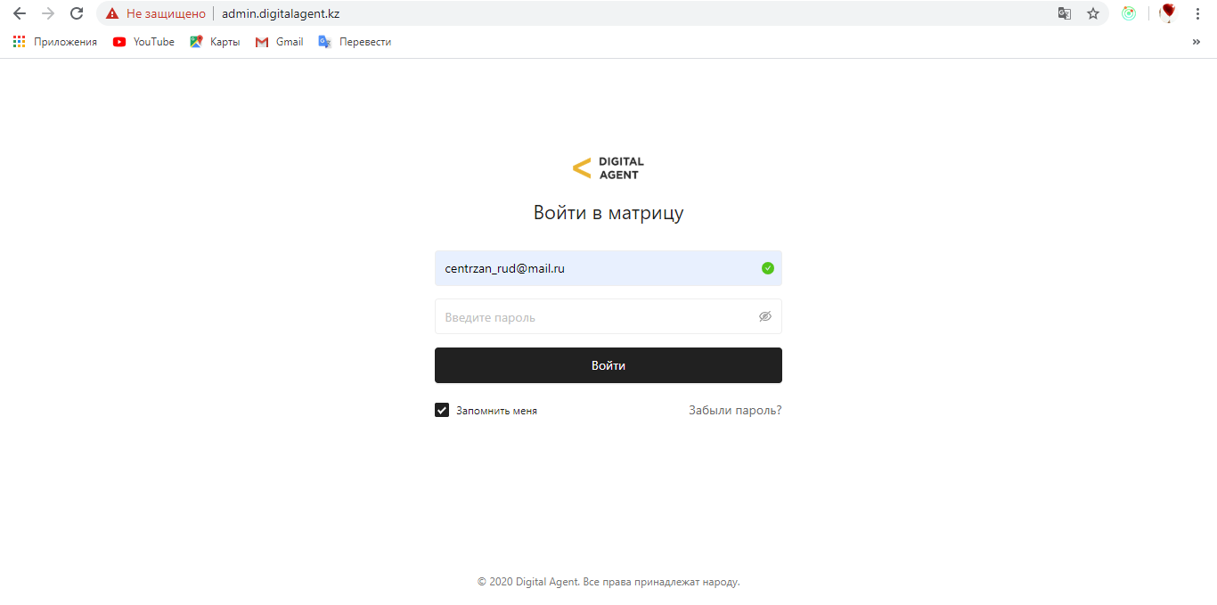

1-сурет

**Екінші қадам**

Басқару тақтасына кіру үшін логинді енгізу керек - бұл сіздің электрондық поштаңыз бен пароліңіз. Жүйеге кіру үшін пароль сіздің поштаңызға келеді (егер поштаңызда жоқ болса, СПАМ-нан қараңыз) егер поштаныз жоқ болса жүйе автоматты түрде 123456789 деген пароль береді.

Егер жүйеге кіре алмасаңыз немесе пароль алмаған болсаңыз, мына телефон бойынша хабарласыңыз: + 7-747-366-33-57.

Байланыс тұлғасы - Төлегенқызы Әсем.

**Үшінші қадам**

Жеке кабинетте қойынды көрсетіледі:

- Үй

- Қызметтер

- Пікірлер

- Параметрлер.

Жаңа шағым сіздің шотыңызға «Хабарландыру» түрінде келеді және қызыл түспен белгіленген (2-сурет)

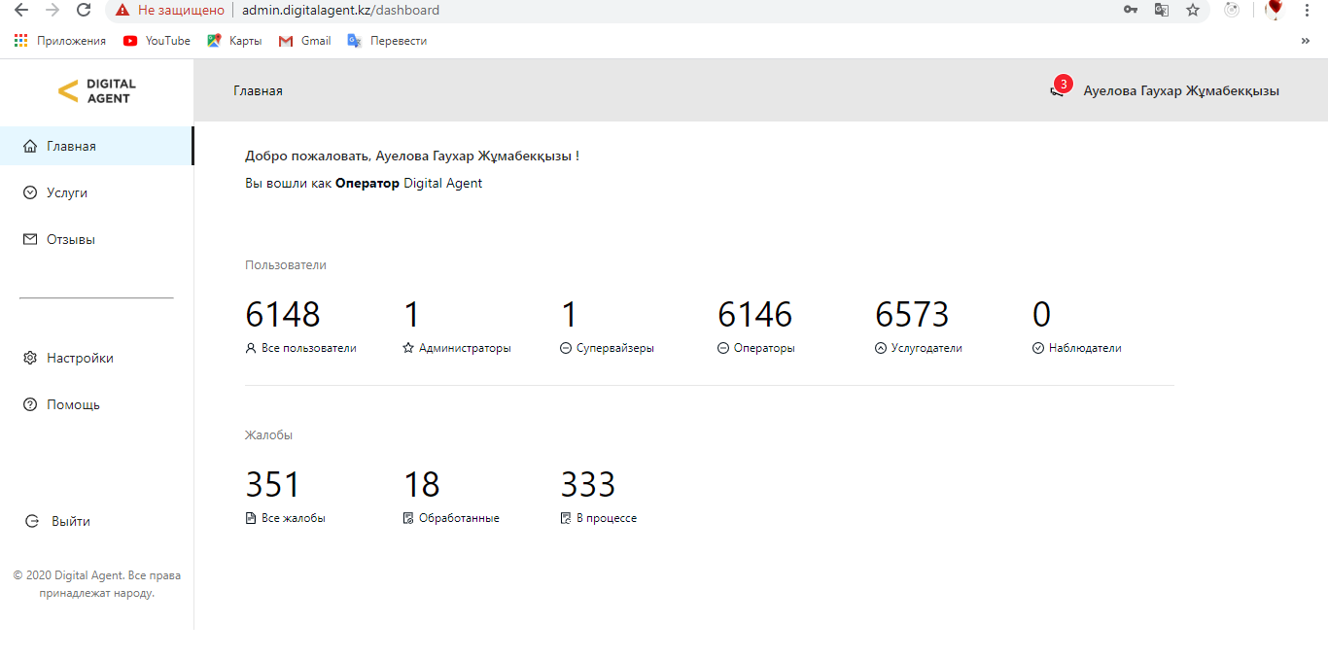

Сур. 2

**Төртінші қадам**

Шағымды қарау үшін белгіленген қызыл нөмірді нұқыңыз және жаңа шағымдардың тізімі ашылады (3-сурет).

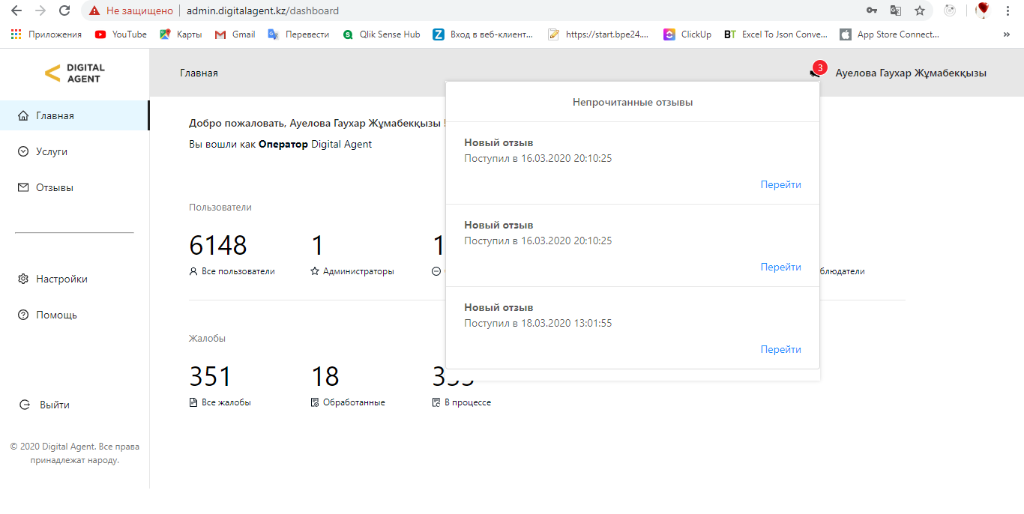

3-сурет

**Бесінші қадам**

Шағымды ашу үшін «Өту» түймесін басыңыз, басқаннан кейін шағымның өзі ашылады (4-сурет). Ашылған шағымда сіз өңдейтін өрістерді көресіз: өтініш берушінің байланыс деректері, шағым мәтіні, бағалау және т.б.

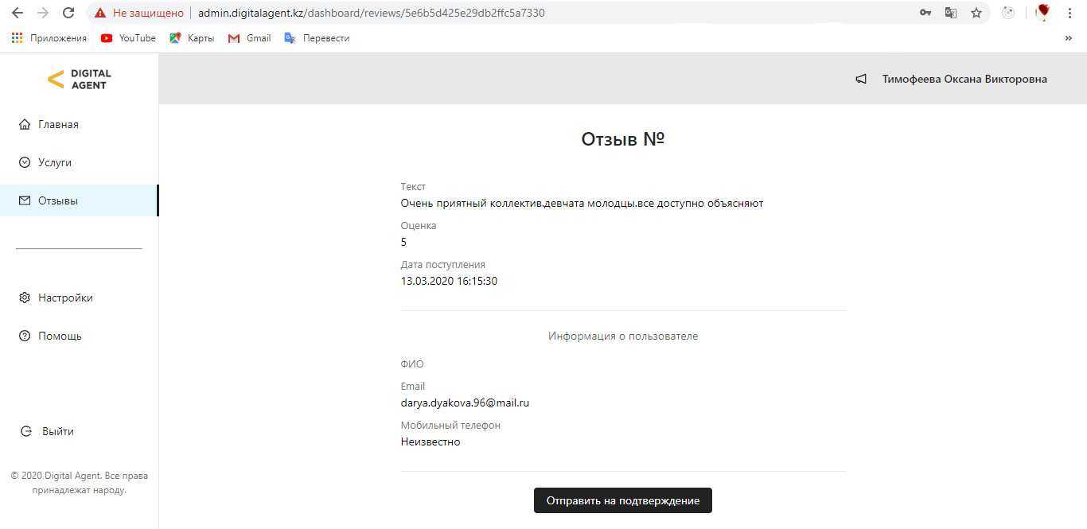

4-сурет

Сандық агент жүйесінде 4 және 5-тен оң рейтингі бар пошта өрісі көрінеді. 1-ден 3-ке дейін бағалау кезінде өтініш беруші байланыс нөмірінің өрісін толтырады.

**МАҢЫЗДЫ!**

**Шағым сіздің шотыңызға түскеннен кейін 5 минут ішінде өңделуі керек.**

**Алтыншы қадам**

Шағымды қарастырғаннан кейін «Растау үшін жіберу» түймесін басыңыз, тек осы жағдайда шағым «Аяқталды» күйіне ауысады.

Егер шағым басқа күйге ауыспаса, бұл Пайдаланушы тарапынан қанағаттандырылмайтындығын білдіреді. Жүйе бұл шағымды жағдайды түсіндіру үшін супервайзерге жібереді.

Шағымды қайтадан жабу үшін қайта хабарласып, себебін білесіз, егер шағымға басқан адам «Қоңырауыңызды бағалайсыз ба? Сарапшылар сіздің проблемаңызды «Иә (жасыл)» таңдау арқылы шешті ме, бірақ егер ол «Жоқ (қызыл)» таңдаса, онда шағым жабылмайды (5-сурет).

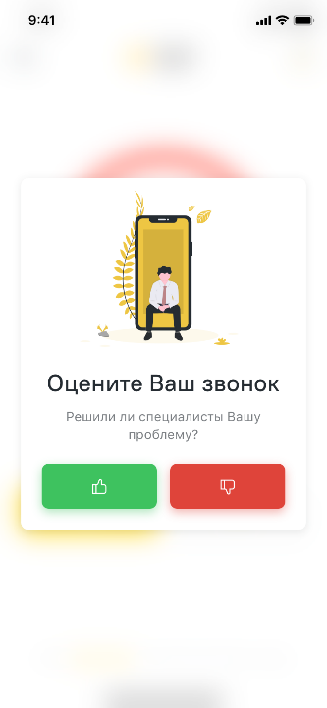

5-сурет

**Жетінші қадам**

Шағымдардың тізбесі «Шолулар» қосымша парағында көрсетілген. Шағым жүйеде екі мәртебеге ие: белсенді және аяқталған.

Белсенді күй - бұл жаңа шағым немесе Оператормен өңделмеген шағым.

Шағымдарды қарау үшін тізімдегі Белсенді таңдаңыз (6-сурет).

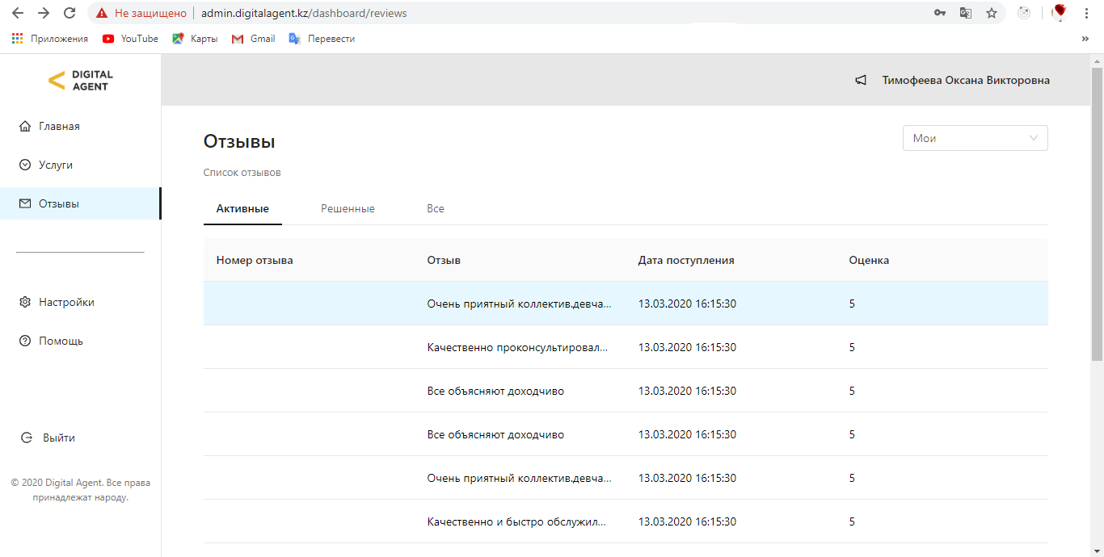

Сур. 6

**Сегізінші қадам**

Тіркелгідегі пароль мен жеке деректерді өзгерту үшін «Параметрлер» қосымша бетіне өтесіз. Бұл қойындыда сіз деректерді өзгерте аласыз. (7-сурет)

Деректерді өңдеу үшін «Өңдеу» түймесін басыңыз, содан кейін өзгертулерді сақтаңыз.

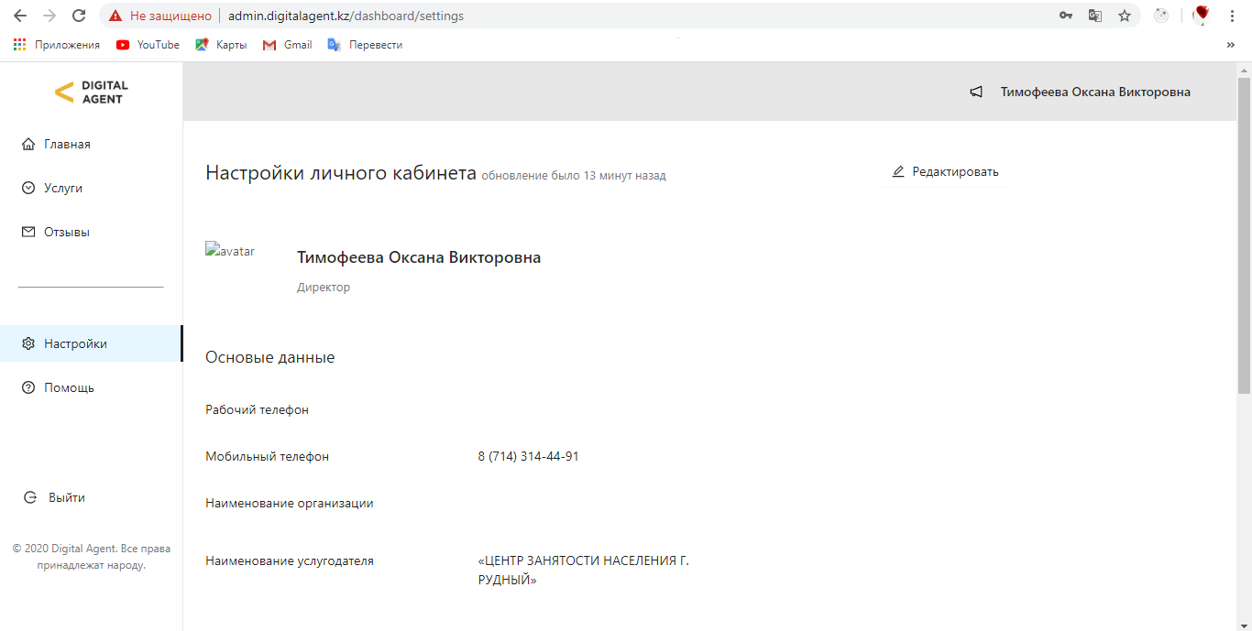

Сур. 7

**Сегізінші қадам**

Жүйеден шығу үшін «Шығу» қойындысын басыңыз (8-сурет).

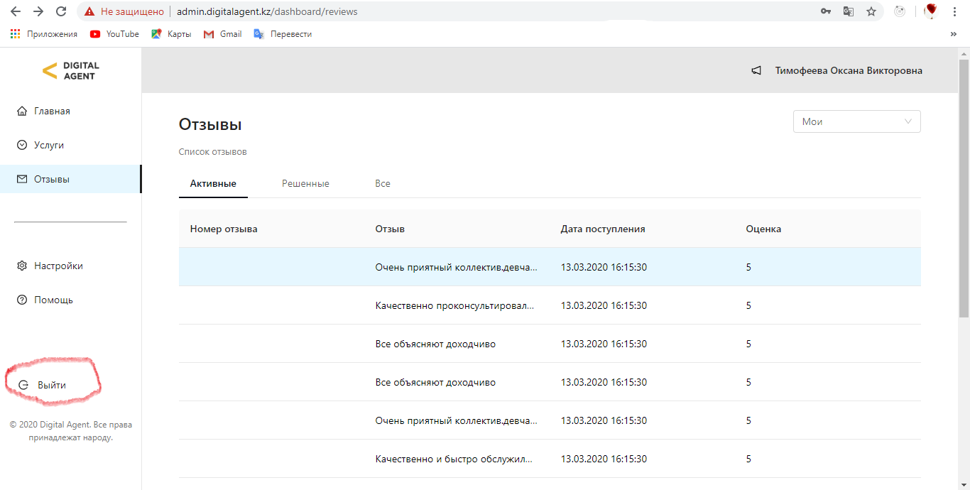

8-сурет